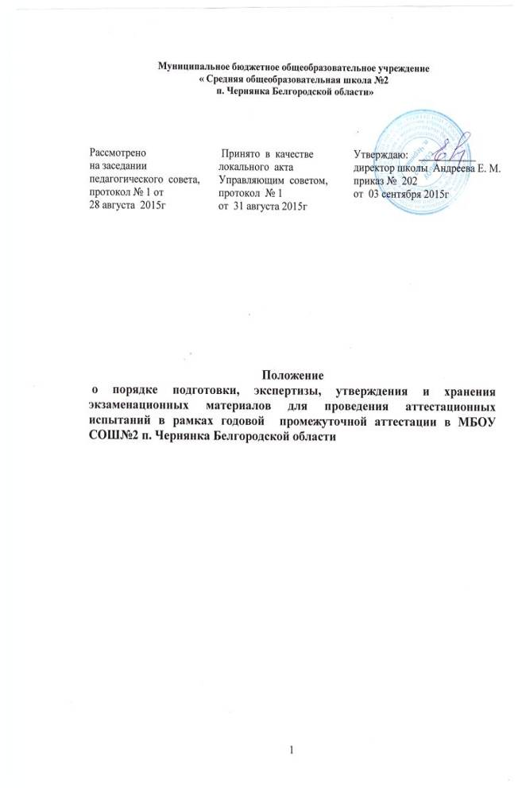
1. Общие положения
- 1.1. Настоящее Положение разработано в соответствии с Федеральным законом от 29 декабря 2012 года № 273-ФЗ «Об образовании в Российской Федерации»;
- Уставом МБОУ СОШ№2 п. Чернянка Белгородской области;
- письмами и приказами федерального, регионального и муниципального уровней. Регламентирует содержание и порядок подготовки, экспертизы и хранения экзаменационных материалов для проведения годовой промежуточной аттестации учащихся .
1.2. Материалы включают в себя:
— экзаменационные материалы для проведения аттестационных испытаний в рамках годовой промежуточной аттестации;
— протоколы аттестационных испытаний ;
— письменные работы, выполненные в ходе аттестационных испытаний в рамках годовой промежуточной аттестации;
1.3. На годовой промежуточной аттестации с аттестационными испытаниями проверяется соответствие знаний обучающихся требованиям государственных образовательных стандартов, глубина и прочность полученных знаний, практическое их применение.
2.Порядок подготовки и экспертизы экзаменационного материала
2.1. Аттестационные испытания в рамках годовой промежуточной аттестации проводится в форме, определенной локальным актом школы «Положение о формах, периодичности и порядке проведения текущего контроля успеваемости и промежуточной аттестации обучающихся
МБОУ СОШ№2 п. Чернянка Белгородской области»
2.2.Аттестационный (экзаменационный) материал для аттестационных испытаний разрабатывается с учётом всего объёма учебного предмета, если аттестационное испытание проводится по учебному предмету, изучение которого завершается (например, математика – 6 класс), или объёма учебного предмета за конкретный учебный год. Содержание работ должно соответствовать требованиям федерального государственного образовательного стандарта, учебной программы, годовому тематическому планированию учителя - предметника.
2.3. В пояснительной записке к экзаменационным материалам указывается, на основе какой программы, учебника (УМК) составлены экзаменационные материалы. Учитель поясняет, какие знания, умения, навыки проверяются, как производится их оценка.
2.4 Экзаменационный материал проходит экспертизу не позднее 1 мая текущего года. Процедура экспертизы следующая: рассматривается членами методического совета школы, проверяется заместителем директора, утверждается приказом директора школы.
3. Порядок хранения экзаменационного материала
3.1. Экзаменационный материал сдается на хранение в учебную часть и выдается учителю, проводящему аттестационную работу непосредственно перед началом аттестационного мероприятия.
3.2. После экзамена все экзаменационные материалы сдаются на хранение в учебную часть.
3.3. Экзаменационные материалы могут выдаваться председателю конфликтной комиссии при рассмотрении поданной выпускником (или его родителями, законными представителями) апелляции на определенное время под расписку.
3.4. Срок хранения экзаменационных работ учащихся – 1 год
3.5. Протоколы конфликтной комиссии – 1 год.
3.6. Протоколы аттестационных испытаний хранятся в архиве школы в течение 5 лет

